ФГБОУ ВО «Уфимский университет науки и технологий»

Институт информатики, математики и робототехники

Кафедра высокопроизводительных вычислений и дифференциальных уравнений

**ОТЧЕТ О ПРОИЗВОДСТВЕННОЙ (ПРЕДДИПЛОМНОЙ) ПРАКТИКЕ**

**ТИП ПРАКТИКИ**

для выполнения выпускной квалификационной работы

**ОБУЧАЮЩЕГОСЯ**

4 курса группы ПМ-451

Касьяна Леонида Алексеевича

(фамилия имя отчество в род. п.)

|  |  |
| --- | --- |
| Уровень образования: | высшее образование – бакалавриат |
| Направление подготовки (специальность) | 01.03.04 Прикладная математика |
| Направленность (профиль) программы | Применение математических методов к решению инженерных и экономических задач |
| Срок проведения практики: | с 17 апреля 2023 по 28 мая 2023 |

Уфа – 2023 г.

**1. МЕТОДИЧЕСКИЕ УКАЗАНИЯ**

1. База практики – профильная организация или структурное подразделение УУНиТ.
2. Обучающийся – физическое лицо, осваивающее образовательную программу среднего профессионального или высшего образования.
3. Вид практики – учебная, производственная.
4. Каждый обучающийся, находящийся на практике, обязан вести отчет по практике.
5. Отчет по практике служит основным и необходимым материалом для составления обучающимся отчета о своей работе на базе практики.
6. Заполнение отчета по практике производится регулярно, аккуратно и является средством самоконтроля. Отчет можно заполнять рукописным и (или) машинописным способами.
7. Иллюстративный материал (чертежи, схемы, тексты и т.п.), а также выписки из инструкций, правил и других материалов могут быть выполнены на отдельных листах и приложены к отчету.
8. Записи в отчете о практике должны производиться в соответствии с программой по конкретному виду практики.
9. После окончания практики обучающийся должен подписать отчет у руководителя практики, руководителя от базы практики и сдать свой отчет по практике вместе с приложениями (при наличии) на кафедру.
10. При отсутствии сведений в соответствующих строках ставится прочерк.

**2. ОБЩИЕ ПОЛОЖЕНИЯ**

|  |  |
| --- | --- |
| Фамилия, инициалы, должность руководителя практики от факультета (института, колледжа, техникума) | ⸺ |
| Фамилия, инициалы, должность руководителя практики от кафедры | доцент каф. ВВТиС Федорова Г.И. |
| Полное наименование базы практики | ФГБОУ ВО «Уфимский университет науки и технологий» |
| Наименование структурного подразделения базы практики | кафедра высокопроизводительных вычислительных технологий и систем |
| Адрес базы практики (индекс, субъект РФ, район, населенный пункт, улица, дом, офис) | 450008, респ. Башкортостан, г. Уфа, ул. К. Маркса, 12к1, ауд. 1-407 |
| Фамилия, инициалы, должность руководителя практики от профильной организации | старший преподаватель каф. ВВТиС Ямилева Альфия Маратовна |
| Телефон руководителя практики от базы практики | ⸺ |

**3. РАБОЧИЙ ГРАФИК (ПЛАН) ПРОВЕДЕНИЯ ПРАКТИКИ**

Срок проведения практики: с 17 апреля 2023 по 28 мая 2023

|  |  |  |  |
| --- | --- | --- | --- |
| № | Разделы (этапы) практики | Виды и содержание работ, в т.ч. самостоятельная работа обучающегося в соответствии с программой практики | График (план) проведения практики  (начало – окончание) |
| 1. | Подготовительный этап | – организационное собрание;  – установочная лекция;  – получение индивидуального задания на практику;  – проведение инструктажа обучающегося по ознакомлению с требованиями охраны труда, техники безопасности, пожарной безопасности, а также правилами внутреннего трудового распорядка. | 17.04.2023 |
| 2. | Основной этап | – выполнение индивидуального задания;  – сбор, обработка и систематизация фактического и литературного материала по теме исследования. | 18.04.2023 – 23.05.2023 |
| 3. | Заключительный этап | – подготовка и оформление отчёта по практике, содержащего итоги прохождения практики;  – подготовка к защите, в том числе оформление презентации, и защита отчета. | 24.05.2023 – 27.05.2023 |

|  |  |
| --- | --- |
| Руководитель практики от кафедры | ____________/ ________________  подпись И.О. Фамилия |
| Руководитель практики от профильной организации [1] | ____________/ ________________  подпись И.О. Фамилия |

**4. ИНДИВИДУАЛЬНОЕ ЗАДАНИЕ**

Содержание задания на практику (перечень подлежащих рассмотрению вопросов, выполняемых работ, связанных с будущей профессиональной деятельностью):

1. Исследовать текущее состояние в области компьютерного моделирования технологических процессов, сопровождающихся значительными пластическими деформациями

2. Изучить особенности применения адаптивного перестроения сетки для связанного термо-прочностного расчета

3. Построить упрощенную компьютерную модель, включающую в себя значительные пластические деформации и нагрев.

|  |  |
| --- | --- |
| Руководитель практики от кафедры | ____________/ ________________  подпись И.О. Фамилия |
| Руководитель практики от профильной организации | ____________/ ________________  подпись И.О. Фамилия |
| ОЗНАКОМЛЕН:  Обучающийся | ____________/ ________________  подпись И.О. Фамилия |

**5. ИНСТРУКТАЖ ПО ОХРАНЕ ТРУДА**

Наименование и реквизиты локального нормативного акта, регламентирующего систему управления охраной труда, техники безопасности, пожарной безопасности профильной организации:

Положение о системе управления охраной труда в ФГБОУ ВО «УУНиТ», утвержденное приказом №0632 от 20.03.2023.

Инструкция о мерах пожарной безопасности в учебном корпусе Уфимского университета науки и технологий, утвержденная приказом УУНиТ №2471 от 03.10.2023.

Инструкция по охране труда для неэлектротехнического персонала I квалификационной группы допуска по электробезопасности (ИОТ-УУНиТ-002-2023) от 01.02.2023.

Инструкция по охране труда «Организация безопасного передвижения по лестницам в образовательной организации» (ИОТ-СОТ-004-2023) от 16.01.2023.

Инструкция о мерах безопасности при эвакуации работников и обучающихся УУНиТ при пожаре, утвержденная приказом УУНиТ №710 от 26.12.2022.

Наименование и реквизиты локального нормативного акта, устанавливающего правила внутреннего трудового распорядка профильной организации:

Правила внутреннего трудового распорядка Уфимского университета науки и технологий, утвержденные приказом УУНиТ “Об утверждении Правил внутреннего трудового распорядка федерального государственного бюджетного образовательного учреждения высшего образования «Уфимский университет науки и технологий»” №0171 от 30.01.2023.

Перед началом практики инструктаж по ознакомлению с требованиями охраны труда, техники безопасности, пожарной безопасности, а также правилами внутреннего трудового распорядка прошел:

обучающийся ____________/ ________________

подпись И.О. Фамилия

Перед началом практики инструктаж обучающегося по ознакомлению с требованиями охраны труда, техники безопасности, пожарной безопасности, а также правилами внутреннего трудового распорядка провел:

______________________ ____________/ ________________

должность подпись И.О. Фамилия

**6. ДНЕВНИК РАБОТЫ ОБУЧАЮЩЕГОСЯ**

|  |  |
| --- | --- |
| Дата | Информация о проделанной работе, использованные источники и литература (при наличии) |
| 02.05.2022 | Исследование текущего состояния в области компьютерного моделирования процессов, сопровождающихся значительными пластическими деформациями. |
| 03.05.2022-04.05.2022 | Изучение возможности и особенностей применения адаптивной сетки в ANSYS Mechanical. |
| 05.05.2022-06.05.2022 | Построение тестовой модели с применением адаптивной сетки. |
| 07.05.2022-08.05.2022 | Настройка параметров адаптивной сетки, тестирование модели. |
| 09.05.2022-10.05.2022 | Моделирование процесса линейной сварки трением с применением адаптивной сетки. |
| 11.05.2022-12.05.2022 | Настройка параметров и тестирование модели. |
| 13.05.2022-14.05.2022 | Поиск необходимых свойств материала (титановый сплав ВТ6) в литературе. |
| 15.05.2022-16.05.2022 | Проведение расчетов для различных граничных условий и анализ результатов. |
| 17.05.2022-18.05.2022 | Поиск команд APDL для адаптивного перестроения сетки, составление скрипта настройки. |
| 19.05.2022-20.05.2022 | Построение и отладка компьютерной модели двумерной штамповки. |
| 21.05.2022-22.05.2022 | Настройка адаптивной сетки для сопряженного термо-прочностного расчета. |
| 23.05.2022-24.05.2022 | Построение модели ротационной сварки трением: с контактным трением и с нагревом от теплового источника. |
| 25.05.2022-27.05.2022 | Проведение расчетов и анализ результатов. |
| 28.05.2022 | Оформление отчета. |
| 29.05.2022 | Подготовка к защите (составление презентации и доклада) и защита результатов практики. |

|  |  |
| --- | --- |
| Руководитель практики от кафедры | ____________/ ________________  подпись И.О. Фамилия |
| Руководитель практики от профильной организации | ____________/ ________________  подпись И.О. Фамилия |

**7. ОТЧЕТ ОБУЧАЮЩЕГОСЯ О ПРАКТИКЕ**

**с «___» _________20___ по «__» ___________20__**

Я, Касьян Леонид Алексеевич, прошел производственную (преддипломную) практику с 17 апреля 2023 по 28 мая 2023.

В соответствии с программой практики и индивидуальным заданием я выполнял следующую работу:

1) изучил текущее состояние в области компьютерного моделирования технологических процессов, сопровождающихся значительными пластическими деформациями, и составил обзор литературы (см. Приложение А);

2) изучил особенности применения адаптивного перестроения сетки для связанного термо-прочностного расчета для пакета ANSYS Mechanical APDL;

3) построил две упрощенные компьютерные модели, описывающие значительные пластические деформации и нагрев в двумерной и трехмерной постановке соответственно (см. Приложение В).

В результате прохождения практики поставленные задачи были решены в полном объеме, профессиональные компетенции (профессиональные умения, навыки и опыт профессиональной деятельности) приобретены.

|  |  |
| --- | --- |
| Обучающийся | ____________/ ________________  подпись И.О. Фамилия |

**8. ЗАКЛЮЧЕНИЕ РУКОВОДИТЕЛЯ ПО ПРАКТИЧЕСКОЙ ПОДГОТОВКЕ О ПРАКТИКЕ**

Обучающийся Касьян Леонид Алексеевич прошел производственную (преддипломную) практику с 17 апреля 2023 по 28 мая 2023.

Перед обучающимся во время прохождения практики были поставлены следующие профессиональные задачи:

1) исследовать текущее состояние и составить обзор литературы на примере компьютерного моделирования технологических процессов, сопровождающихся значительными пластическими деформациями;

2) изучить особенности компьютерного моделирования значительных пластических деформаций, в частности применения адаптивного перестроения сетки для связанного термо-прочностного расчета;

3) построить упрощенную компьютерную модель, включающую в себя значительные пластические деформации и нагрев.

Краткая характеристика проделанной работы и полученных результатов:

– провел научно-исследовательские работы в соответствии с профилем программы в области компьютерного моделирования технологических процессов, с использованием знаний фундаментальных и прикладных дисциплин направления подготовки 01.03.04 Прикладная математика;

– проанализировал и обобщил результаты научного исследования на основе современных междисциплинарных подходов.

Во время прохождения практики обучающийся проявил высокую работоспособность, умение работать с литературой, в том числе искать и анализировать информацию в российских и зарубежных источниках. Проявил упорство в достижении цели и способность решать возникающие проблемы при работе с ПО и компьютерной моделью.

Рекомендуемая оценка: «отлично».

Рекомендации (пожелания) по организации практики:

– нет.

|  |  |
| --- | --- |
| Руководитель практики от профильной организации | ____________/ ________________  М.П. подпись И.О. Фамилия  «___»_________20___ |

**9. РЕЗУЛЬТАТ ЗАЩИТЫ ОТЧЕТА**

В результате прохождения практики поставленные задачи были решены в полном объеме, профессиональные компетенции (профессиональные умения, навыки и опыт профессиональной деятельности) приобретены.

Результат прохождения практики обучающимся оценивается на:__________________

|  |  |
| --- | --- |
| Руководитель практики от кафедры | ____________/ ________________  подпись И.О. Фамилия |

**ПРИЛОЖЕНИЕ А  
(обязательное)** **ОБЗОР СУЩЕСТВУЮЩИХ КОМПЬЮТЕРНЫХ МОДЕЛЕЙ**

Потребность в построении комплексной модели, которая, с одной стороны, учитывает сложные нелинейные процессы, с другой стороны, позволяет добиться больших пластических деформаций, наиболее вероятно возникает при исследовании таких процессов, как линейная и ротационная сварка трением, сварка трением с перемешиванием, неизотермическая штамповка. Поэтому были исследованы работы, посвященные моделированию именно этих процессов. Список рассмотренных работ приведен в приложении С.

Обнаружено, что в большинстве случаев исследователи при моделировании рассматриваемых процессов отказываются от моделирования больших пластических деформациях в пользу других особенностей, а большие пластические деформации либо моделируются не в полном объеме, либо имитируются, либо ими пренебрегают. Это связано, в основном, с тем, что пакеты общего назначения плохо поддерживают процедуру перестроения сетки и накладывают на нее значительные ограничения, а специализированные пакеты не всегда поддерживают механизмы трения и динамические расчеты (зависимость от времени). Работ, учитывающих большие пластические деформации, выявлено не так много.

В статье [1] авторами исследован эффект «утяжки», который возникает при потере устойчивости диска при вращении и является аналогом образования «шейки» при растяжении образцов. Расчет проводился в квазистатической постановке с пошаговым увеличением частоты вращения в пакете Фидесис (Fidesys). Авторами учитывались пластические деформации, то есть рассматривалась нелинейная модель. Тем не менее для моделирования авторы не применяли адаптивное перестроение сетки.

В статье [2] в пакете SIMULIA/Abaqus моделируется процесс прессования стальной заготовки (сталь 30ХГСА), имеющей в начальном состоянии форму восьмигранной усеченной пирамиды. Были учтены большие пластические деформации и нелинейные свойства материала. Решена нелинейная упругопластическая задача осадки стального слитка и последующей его разгрузки. Но в данной работе не учитывалось трение, а для больших пластических деформаций была подобрана конечно-элементная сетка, позволяющая получить корректный результат и после сильного искажения при штамповке, что возможно при одноосном нагружении.

В статье [3] в пакете Abaqus моделируется энергопоглощающее устройство, которое входит в нелинейный диапазон за счет текучести стали, чтобы рассеять энергию землетрясения и предотвратить вхождение других элементов конструкции в пластическую область. Устройство представляет собой тонкостенную восьмиугольную призму. Для исследования поведения этого устройства проводится нелинейный анализ временной истории (NLTHA) для 16-этажных стальных конструкций с регулярными планами и концентрическими скованными рамами (CBFs) при землетрясениях ближнего и дальнего действия. Результаты анализа свидетельствуют о 68% и 65% снижении максимальной реакции основания, 79% и 82% снижения максимального ускорения этажа крыши, 60% и 58% уменьшение максимального смещения на уровне крыши при землетрясениях ближнего и дальнего действия, соответственно. Тем не менее, с точки зрения компьютерного моделирования малая толщина компонент устройства позволяет добиться значительных пластических деформаций без сильного искажения конечных элементов.

В исследовании [4] проведено численное моделирование в ANSYS сварки трением с непрерывным вращением привода (CDRFW) и проведен анализ влияния основных параметров процесса на характеристики соединения образцов для двух случаев: однородное соединение алюминиевого сплава и разнородное соединение алюминиевого сплава и низкоуглеродистой стали. Авторами статьи использован сопряженный расчет (ANSYS Coupled Field Transient 2021) для статического прочностного и динамического теплового анализа. Авторы сумели добиться, в числе прочего, осевого укорочения образцов, но форма образцов после деформаций качественно отличается от реальной (Рисунок А.1). Для этого, в частности, авторы полностью зафиксировали один из образцов.

Рисунок А.1 – Температурное поле для однородного и разнородного соединения

В работе [5] разработана трехмерная связанная термомеханическая модель для моделирования линейной сварки трением (ЛСТ) одинаковых или разнородных суперсплавов на основе никеля. Авторы привели результаты экспериментов (Рисунок А.2), на которых видны значительные пластические деформации, имеющие характерную форму вследствие существенного влияния осцилляционного движения. Целью авторов было повторение, в том числе, и этой особенности.

Рисунок А.2 – Пример ЛСТ для различных сплавов никеля

Для учета полного фрикционного контактного взаимодействия двух деформируемых заготовок использована модель пластичной/пластичной пары трения. Результаты компьютерного моделирования были хорошо подтверждены экспериментальными данными (Рисунок А.3).

Рисунок А.3 – Температурное поле в различные моменты времени

Вследствие присущего ЛСТ механизма движения межфазный тепловой поток периодически изменяется со временем, что приводит к периодической эволюции температуры на границе раздела. Распределение поля напряжений на стационарной стороне динамически чередуется с распределением на осциллирующей стороне. Компьютерное моделирование показало, что в течение сварки суперсплавов GH4169 и FGH96 больше тепла поступало в суперсплав GH4169, что привело к большему градиенту температуры, чем на стороне суперсплава FGH96.

Более размягченные материалы выдавились из границы раздела со стороны GH4169 благодаря их лучшей текучести. Пиковое напряжение вблизи границы раздела со стороны суперсплава GH4169 выше, чем со стороны FGH96.

В работе [6] было рассмотрено компьютерное моделирование процесса сварки трением перемешиванием (СТП) в программном обеспечении ABAQUS с использованием пластической модели материала Джонсона-Кука. Особенность процесса СТП в том, что вращающийся инструмент, погружающийся в стык материалов, вызывает не только значительные пластические деформации, но и частичный расплав свариваемых пластин. При этом границы пластин существенно не искажаются, хотя сварной шов имеет характерную структуру.

Авторами была выбрана модель, основанная на совмещенном эйлер-лагранжевом подходе при совместном решении задач прочности и гидрогазодинамики – Coupled Euler Lagrange (CEL). В этом случае инструмент моделируется как жесткое изотермическое тело в лагранжевой постановке и имеет управляющую точку ("reference point"), а деталь моделируется с использованием формулировки Эйлера. Взаимодействие между инструментом и деталью моделируется с помощью определения контакта. Передача параметров по поверхностям контакта между сетками производится по типу "давление-перемещение".

Компьютерная модель включает деталь, инструмент и подложку. Материал детали и подложки моделируется в рамках подхода Эйлера, а материал инструмента в рамках подхода Лагранжа. Особенность процесса моделирования состоит в том, что генерация конечно-элементной сетки на детали и подложке производится только на области, построенной в рамках подхода Эйлера. В рамках данного подхода авторы получили распределение температурных полей при СТП, которое качественно соответствует экспериментальным данным. Однако данный подход не позволил получить распределение напряжений в заготовках.

В работе [7] построена трехмерная компьютерная модель ротационной сварки трением в пакете LS-Dyna. Для возможности моделирования выдавливания материала в грат авторы использовали автоматическое перестроение сетки с заданной периодичностью по времени, а также с помощью подпрограммы UMAT41 подключили модель вязкоупругости Максвелла, которую адаптировали под пластические деформации. Рассмотрен связанный тепло-прочностной расчет с учетом тепловыделения при трении. Модель трения также была модифицирована авторами – адаптирована под конкретный процесс и свойства материала.

В результате получены поле температуры, а также предсказана форма выдавливаемого материала, которая хорошо согласуется с экспериментальными данными (Рисунок А.4).

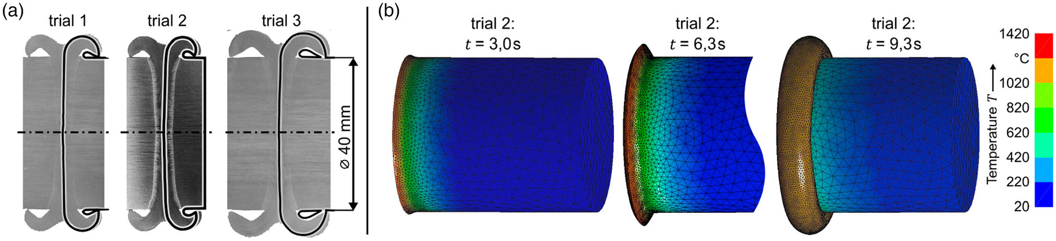

Рисунок А.4 – Поле температуры в различные моменты времени

Таким образом, задача моделирования больших пластических деформаций в сочетании с процессами нагрева и трения не имеет однозначного решения. В некоторых случаях эффективным оказывается использование лагранж-эйлеровой формулировки, а в других – использования алгоритма адаптивного перестроения сетки. В любом случае при моделировании подобного рода процессов авторы выполняют тонкую настройку используемых компонент и подмоделей, часто сопровождающуюся созданием программного кода.

# **ПРИЛОЖЕНИЕ B (обязательное) КОМПЬЮТЕРНОЕ МОДЕЛИРОВАНИЕ**

**B1. Подготовка компьютерной модели**

В последнее время очень часто используют в технологических процессах сплавы никеля, поэтому остановимся на никелевом сплаве GH4169. Химические свойства суперсплава представлены в таблице B.1.

Таблица B.1 – Химические свойства GH4169

|  |  |  |  |  |  |  |  |  |
| --- | --- | --- | --- | --- | --- | --- | --- | --- |
| Материал | Элемент | | | | | | | |
| GH4169 | Ni % | Cr % | Nb % | Mo % | Al % | Ti % | Mg % | Fe % |
| 54.1 | 19.39 | 5.21 | 3.05 | 0.53 | 1.02 | 0.01 | bal |

Теплофизические свойства, зависящие от температуры, включая теплопроводность, удельную теплоемкость, коэффициент теплового расширения, и модуль Юнга были взяты из статьи [5] (см. приложение С).

В статье [8] (см. приложение С) приведены кривые напряжения-деформации пластического течения суперсплава никеля GH4169 при различных деформации и температурах. В компьютерной модели использована модель билинейного изотропного упрочнения, требующего задания касательного модуля , и его значения при разных значения температуры были получены по кривым с помощью линейной аппроксимации. Полученные кривые приведены на рисунке B.1.

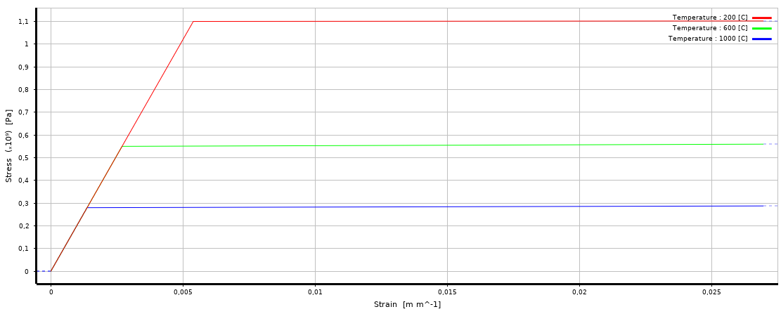

Рисунок B.1 – Кривые напряжения-деформации пластического течения суперсплава никеля GH4169

Численное моделирование сварки трения выполнялось в пакете ANSYS [9] (см. приложение С) с использованием типа расчета ANSYS Coupled Field Transient – сопряженный тепло-прочностной динамический расчет. Благодаря этому можно рассчитать и температурное поле, и пластические деформации.

Во всех рассматриваемых моделях для улучшения сходимости использованы следующие команды Ansys Parametric Design Language (APDL) [10] (см. приложение С).

Команда CUTCONTROL, PLSLIMIT

CUTCONTROL, PLSLIMIT, 0.3

позволяет добавить дополнительный критерий сходимости. Числовой параметр устанавливает на максимальную долю прироста пластической деформации, допускаемую в течение одного временного шага.

Команда CUTCONTROL, CUTBACKFACTOR

CUTCONTROL, CUTBACKFACTOR,0.8

позволяет задать коэффициент бисекции (уменьшения) шага по времени при несходимости решения (Рисунок 2.3). Задание коэффициента больше 0.5 позволяет измельчать шаг по времени более плавно и повысить вероятность сходимости расчета, а также предотвращает чрезмерно быстрое измельчение временной сетки.

**B2. Задача 1: модель штамповки (2D)**

Для решения задачи совмещения больших пластических деформаций, тепловых эффектов и медленной динамики, была создана двухмерная модель штамповки. Геометрическая модель состоит из штампа (1), сплава никеля (3), боковых стенок (2) и платформы (4) (Рисунок B.2). Штамп будет опускать вниз, тем самым сдавливая материал о платформу, сплав будет выдавливаться из боковых отверстий, тем самым вызывая перестроение сетки от сильной деформации.

Рассматривается адиабатический процесс (замкнутая система), то есть теплопередача во внешнюю среду и излучение не учитывается. Это обосновано тем, что процесс происходит за очень маленький промежуток времени (0.5 сек.).

В данной модели была построена базовая неравномерная сетка. У штампа и сплава размер элемента сетки был выбран 0.3 мм, это сделано для того, чтобы быстрее вызвать процесс измельчения сетки. У боковых стенок размер элемента 0.2 мм, но сгущением сетки на местах выдавливания материала. У платформы с размером элемента 0.15 мм (Рисунок B.2).

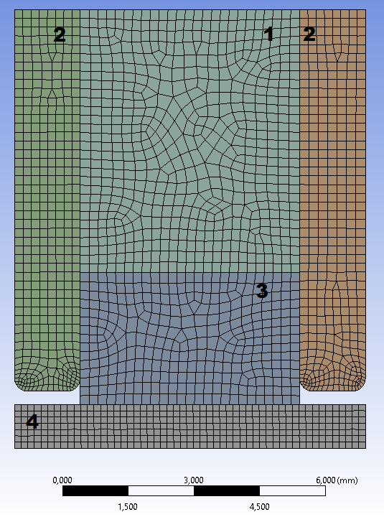

Рисунок B.2 – Двухмерная модель штамповки

Интерфейс ANSYS Workbench Mechanical не позволяет подключить адаптивную сетку в Coupled Field Transient, согласно документации ее можно подключить только с помощью команд Ansys Parametric Design Language (APDL).

Команда NLADAPTIVE

NLADAPTIVE, Telo, ADD, MESH, SHAPE, 135

поможет явно указать применение адаптивной сетки на конкретном теле. Первый параметр (Telo) указывает поверхность или тело, на которое будем применять команду. Второй параметр (ADD) указывает на добавление данной области в базу адаптивной сетки. Третий параметр (MESH) отвечает за тип критерия для применения к выбранным компонентам – в данном случае, это параметры сетки. Четвертый параметр (SHAPE) – это опция критерия для применения к выбранным компонентам, в нашем случае порог контроля качества сетки. Пятый параметр (135) – это максимальный угол элемента в градусах. Элемент перестраивается, когда любой из его углов достигает указанного значения.

Команда NLAD

NLAD,TELO,ON,,,1,0,0.5

позволяет включить адаптивную сетку на определенном участке времени расчета. Первый параметр (TELO) указывает поверхность или тело, на которое будем применять команду. Второй параметр (ON) указывает на включение определенных критериев для указанных компонентов, а именно – на частоту их проверки. Пятый параметр (1) – на частоту проверки адаптивной сетки. Шестой и седьмой (0, 0.5) – на начало и конец проверки по времени.

Команда NLMESH

NLMESH,GRAD,2 - NLMESH,SRAT,0.8 - NLMESH,BDRA,50

позволяет задать дополнительный настройки адаптивной стеки. Первый параметр (GRAD, SRAT, BDRA) указывает на контроль качества сетки для настройки. Далее рассматривается каждый из них подробнее.

Параметр GRAD управляет градиентом размера сетки во время повторного создания сетки, его параметр 2 означает, что при построении новой сетки используется градиент размера исходной сетки с дополнительной компенсацией размера, основанной на изменении размера элемента из-за деформации во время решения. Уточнение сетки происходит окрестности сильно деформированных элементов (для которых срабатывает критерий, описанный выше).

Параметр SRAT управляет глобальным соотношением среднего размера элементов старой и новой сеток. Например, параметр 0.8 означает, что при построении сетки размер элемента будет умножен на 0.8.

Параметр BDRA – порог граничного угла в градусах, его параметр 50 это значение является нормальным углом края границы двумерного участка. Чем больше этот параметр, тем лучше будет качество новой сетки.

Согласно документации, также требуется установить определенные настройки решателя. Включим полный метод Ньютона-Рафсона, его применяют к линейным и нелинейным, статическим и полным переходным анализам. Так же необходимо убедиться, что тип элемента соответствует одному из перечисленных вариантов: PLANE182, PLANE222, PLANE183, SOLID187, SOLID227 и SOLID285. Эти типы элементов в случае двухмерной сетки (PLANE) линейные (не содержат серединных узлов), а в случае трехмерной сетки (SOLID) тетраэдральные, но могут содержать срединные узлы. Для выбора нужного нам элемента явно укажем линейный порядок элементов в настройках сетки (при этом будет установлен мультидисциплинарный линейный тип элемента PLANE222).

Также были добавлены граничные условия. Штамп двигается по заданной траектории, значение которой отражены в таблице (Таблица B.2).

Таблица B.2 – Движение штампа

|  |  |  |
| --- | --- | --- |
| **Время, секунды** | **X, метры** | **Y, метры** |
| 0 | 0 | 0 |
| 0,1 | 0 | 0 |
| 0,2 | 0 |  |
| 0,3 | 0 |  |

Боковые стенки и платформа жестка зафиксированы. Начальная температура на всех телах составляет 25 градусов. Между сплавом никеля, боковыми стенками и платформой был создан контакт с коэффициентом трения 0.1. Остальные контакты были поставленные как скользящие (без трения), это было сделано для упрощения расчета.

Расчеты для данной модели происходили на стационарном компьютере со следующими характеристиками: процессор Intel Core i5-7600, ОЗУ 32 Гб. Время расчета составило 35 часов.

По завершению расчёта, можно наблюдать значительное изменение перестроения сетки (Рисунок B.3). В ходе расчета было произведено 13 перестроений сеток. Данный расчет показывает принципиальную возможность моделирования выдавливания тонкого слоя материала.

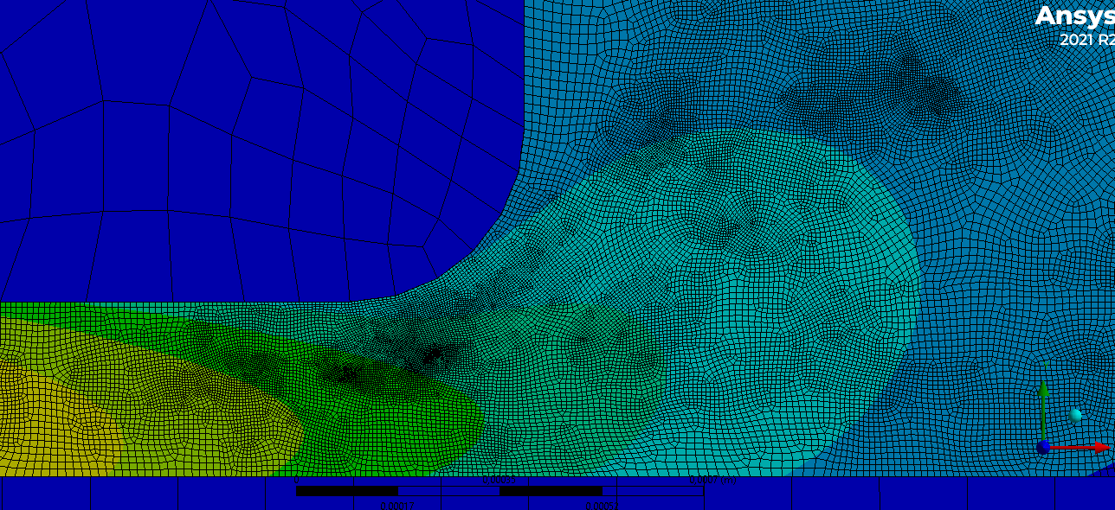

Рисунок B.3 – Конечное перестроение сетки после сжатия

В ходе объединения процессов больших пластических деформаций, тепловых эффектов и медленной динамики в двухмерном пространстве были выявлены следующие требования к модели в пакете ANSYS.

1. Для сопряженного динамического расчета требуется подключение и настройка адаптивной сетки с помощью команд APDL, описанных выше.
2. При настройке адаптивной сетки необходимо выставлять критерий максимального угла в диапазоне 135° ± 10°. Если выставить угол больше данного диапазона, то перестроение сетки будет происходить реже, и расчет может не сойтись, а если выставить меньше, то будет слишком много перестроений, что приведет к сильному измельчению сетки и впоследствии к увеличению времени расчета.
3. При построении начальной сетки на теле, которая в дальнейшем будет перестраиваться, нельзя накладывать сгущение сетки с помощью специальных инструментов. Это приведет к невозможности перестроения сетки.

**B3. Задача 2: модель штамповки с нагревом (3D)**

На следующем этапе необходимо выполнить настройку модели с перестроением сетки с учетом больших температурных градиентов, а также адаптировать перестроение сетки для трехмерного расчета. С этой целью составлена следующая компьютерная модель.

Геометрическая модель состоит из штампа (1), деформируемого образца (2) и платформы (3) (Рисунок B.4). Штамп опускается и сдавливает образец о платформу, тем самым вызывая перестроение сетки на образце вследствие сильной деформации.

Рисунок B.4 – Трехмерная модель штамповки

Рассматривается адиабатический процесс (замкнутая система), то есть теплопередача во внешнюю среду и излучение не учитывается. Это обосновано тем, что процесс происходит за очень маленький промежуток времени (0.5 сек.).

Для использования адаптивного перестроения сетки необходимо зафиксировать форму конечного-элемента – тетраэдр. Средний размер элемента был выбран 0.25 мм.

Интерфейс ANSYS Workbench Mechanical не позволяет подключить адаптивную сетку в Coupled Field Transient, согласно документации, ее можно подключить только с помощью команд Ansys Parametric Design Language (APDL).

Команда NLADAPTIVE

NLAD, TELO, ADD, MESH, SKEW, 0.95

поможет явно указать применение адаптивной сетки. Первый параметр (TELO) указывает поверхность или тело, на которое будем применять команду. Второй параметр (ADD) указывает на добавление данной области в базу адаптивной сетки. Третий параметр (MESH) тип критерия для применения к выбранным компонентам, в нашем случае сетка. Четвертый параметр (SKEWNESS) – это опция критерия для применения к выбранным компонентам, в нашем случае порог контроля качества сетки. Пятый параметр (0.95) когда деформация элемента больше 5 процентов, срабатывает критерий.

Команда NLAD

NLAD, TELO, ON,,,1,0,0.5

позволяет включить адаптивную сетку на определенном участке времени расчета. Первый параметр (TELO) указывает поверхность или тело, на которое будем применять команду. Второй параметр (ON) указывает на включение определенных критериев для указанных компонентов, а именно частота их проверки. Пятый параметр (1) на частоту проверки адаптивной сетки. Шестой и седьмой (0, 0.5) на начало и конец проверки по времени.

Команда NLMESH

NLMESH, NLAY, 4

позволяет лучше регулировать качество сетки. Первый параметр (NLAY) позволяет лучше находить область перестроения сетки. Второй параметр (4), указывает на объём области, чем больше его значение, тем больше область перестроения.

Команда NLMESH

NLMESH, AGGR, ON

позволяет лучше регулировать качество сетки. Первый и второй параметр (AGGR, ON) включает агрессивное перестроение сетки. Данная команда может изменять некоторые глобальные параметры управления перестроением сетки, применяемые другими командами NLMESH, и может увеличить время перестроения сетки.

Настройки основных параметров решателя поставим так же, как и в предыдущей модели.

Так же были добавлены граничные условия. На верхнюю поверхность штампа приложено давление 1000 МПа и наложена фиксация в плоскости, перпендикулярной направлению давления. Платформа жестко зафиксирована.

Для создания большого температурного градиента начальная температура на платформе, сплаве никеля и штампе установлена 2000, 100, 25°С соответственно.

Между деформируемым образцом и штампом был создан склеивающий (Bonded) контакт. Остальные контакты были поставленные как скользящие без трения (Frictionless).

Расчеты для данной модели происходили на суперкомпьютере со следующими характеристиками: 2 процессора CPU Intel Xeon Gold 6126, ОЗУ 192 Гб, 8 ядрах. Время расчета составило 6 часов. На рисунке B.5 представлено полученное поле температуры спустя 0.5 с и финальная сетка после перестроения.

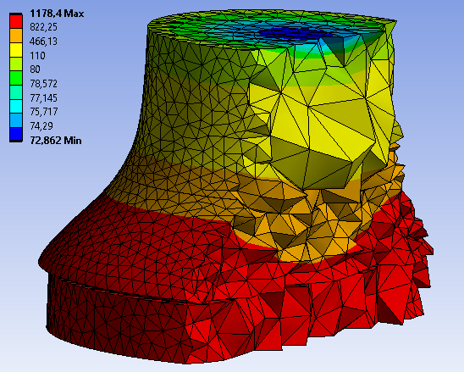

Рисунок B.5 – Конечное изменение сетки

В ходе объединения процессов больших пластических деформаций и тепловых эффектов в трехмерном пространстве были выявлены следующие требования к моделированию в пакете ANSYS:

1. Для использования адаптивного перестроения сетки необходимо зафиксировать форму конечного-элемента – тетраэдр.
2. При запуске расчета необходимо убедиться, что выбран конечный элемент SOLID 227 – только он позволяет учитывать тепловое поле и адаптивную сетку.
3. При моделировании в пакете ANSYS Workbench Mechanical, многие параметры выставляются автоматически (Program controlled). Некоторые из них невозможно изменить напрямую через интерфейс, поэтому их следует задать с помощью команд APDL. Для выявления необходимых дополнительных команд была построена программная модель на языке APDL (код приведен в приложении А) и проведено ее сравнение с командным файлом, сгенерированным Workbench. Выявлено, что в модель необходимо добавить информацию о типе решателя и формате сохраняемых файлов для перезапуска расчета следующими командами:

TRNOPT, FULL

RESCONTROL, DEFINE, ALL, LAST

**B4. Выводы**

В ходе научно-исследовательской работы изучены особенности адаптивного перестроения сетки, в том числе способы программной настройки (без возможностей графического интерфейса), для двумерного и трехмерного случаев. Рассмотрены ограничения, связанные с нестационарным типом расчета и сопряженным (тепло-прочностным) типом анализа.

Рассмотрено сочетание больших пластических деформаций (модель адаптивного перестроения сетки) и нестационарного сопряженного расчета для двухмерного случая. Для данного случая выделены следующие требования, предъявляемые к модели:

1. недопустимо использовать настройки исходной сетки, приводящие к ее неравномерности или сгущению;
2. в качестве критерия для перестроения сетки нужно использовать величину внутреннего угла конечного элемента 135° ± 10° ; данный критерий задается программно с помощью команды

NLADAPTIVE,Telo,ADD,MESH,SHAPE,135.

На следующем этапе предыдущая модель перенесена в трехмерное пространство. Выделены следующие требования, предъявляемые к модели:

1. обязательно использование тетраэдральной сетки, элемент SOLID 227 для случая сопряженного расчета;
2. обязательна программная настройка типа решателя и формата сохраняемых файлов для перезапуска расчета следующими командами:

trnopt,full

rescontrol,define,ALL,last.

# **ПРИЛОЖЕНИЕ С (обязательное) СПИСОК ЛИТЕРАТУРЫ**

1. Использование программы Фидесис для моделирования развития больших пластических деформаций во вращающемся диске [Текст] / С. М. Абрамов [и др.] // Чебышевский сборник. – 2017. – Т. 18. – №. 3 (63). – С. 15-27.123

2. Роговой, А. А. Моделирование процесса прессования стальной заготовки [Текст] / Н. К. Салихова // Вычислительная механика сплошных сред. – 2014. – Т. 7. – №. 4. – С. 453-459.

3. Edalatpanah, S. A. Computational modeling of yielding octagonal connection for concentrically braced frames [Текст] / F. Nejati, M. Zhian, M.F. Safar // Magazine of Civil Engineering. – 2020. – №. 2 (94). – С. 31-53.

4. Salih, F. I. Effects of Key Processing Parameters of Continuous Drive Rotary Friction Welding on Thermal Characteristics of Similar and Dissimilar Joints [Текст] / A. S. Dawood, A. A. Hamid // Al-Rafidain Engineering Journal (AREJ). – 2022. – Т. 27. – №. 1. – С. 116-126.

5. Geng, P. A computational modeling of fully friction contact-interaction in linear friction welding of Ni-based superalloys [Текст] / G. Qin, J. Zhou //Materials & Design. – 2020. – Т. 185. – С. 108244.

6. Родин, А. А. Моделирование процесса сварки трением с перемешиванием [Текст] / И. Н. Зыбин, В. Е. Ботников // Электронный журнал: наука, техника и образование. – 2019. – №. 4. – С. 6-12.

7. Kessler, M. Simulation of rotary friction welding using a viscoelastic Maxwell model [Текст] / R. Hartl, A. Fuchs, M. F. Zaeh, // Science and Technology of Welding and Joining, – 2020 – 1–7.

8. Geng, P. Hot deformation behavior and constitutive model of GH4169 superalloy for linear friction welding process [Текст] / G. Qin, J. Zhou, Z. Zou [et al.] // Journal of Manufacturing Processes. – 2018. – Т. 32. – С. 469-481.

9. Ansys Mechanical [Электронный ресурс] / ANSYS, Inc. — Версия 2021 R2. — Электрон. прикладная прогр. — U.S : ANSYS, Inc, cop. 2008. — Режим доступа: локальная сеть УГАТУ. — Загл. с экрана. — Англ.

10. Ansys Mechanical APDL Command Reference [Электронный ресурс] / ANSYS, Inc. — Версия 2021 R2. — Электрон. прикладная прогр. — U.S : ANSYS, Inc, cop. 2008. — Режим доступа: локальная сеть УГАТУ. — Загл. с экрана. — Англ.

1. При проведении практики в профильной организации руководителем практики от кафедры и руководителем практики от профильной организации составляется совместный рабочий график (план) проведения практики.